Phụ lục 5: Một số quy định cụ thể về kiểm tra CĐR trên MS Teams

Điều kiện tối thiểu sinh viên cần chuẩn bị:
- Thiết bị 1 (bắt buộc): Máy tính hoặc máy tính bảng hoặc smartphone có Camera cài ứng dụng Microsoft Teams
- Thiết bị 2 (bắt buộc):
- Máy tính chạy hệ điều hành Windows 10 có kết nối Internet, có Camera và cài đặt được phần mềm: Safe Exam Browser phiên bản 3.2.0 trở lên.
- Đối với thí sinh thi Tin học, cần cài đặt phần mềm thêm các phần mềm Microsoft Word, Excel, PowerPoint phiên bản 2010 và Unikey (để gõ tiếng Việt)
- Tài khoản email HUMG của sinh viên từ K60 trở về trước được nhà trường cấp lại có dạng: msv@student.humg.edu.vn (ví dụ: 1021010100@student.humg.edu.vn), mật khẩu mặc định: Humg1234 (sinh viên có thể đổi mật khẩu sau khi đăng nhập),
- Đối với sinh viên K61 hiện tại vẫn học tại Trường vẫn dùng email HUMG và mật khẩu hiện tại các em đang sử dụng.
Chú ý: yêu cầu cập nhật ảnh đại diện cá nhân (chính là tài khoản sử dụng Microsoft Teams). Nếu có vấn đề liên quan đến email HUMG (không đăng nhập được, sai mật khẩu, …), vui lòng liên hệ Trung tâm Thông tin - Thư viện (qua email: dangngoccuong@humg.edu.vn) để được trợ giúp.
- Cần chuẩn bị thêm 01 thiết bị camera dự phòng để sử dụng khi gặp sự cố như: sập nguồn, không bật được Audio, Video…
- Thiết bị liên lạc với CBCT (điện thoại bàn, điện thoại di động) trong trường hợp thiết bị tham gia thi trực tuyến bị mất kết nối internet, kết nối không ổn định, camera hỏng, thiết bị có camera bị hỏng, mất điện ngoài ý muốn.
Chuẩn bị trước khi vào làm bài thi:
- Nghiên cứu kỹ quy chế thi, quy định của các hình thức thi.
- Không gian nơi sinh viên ngồi làm bài thi cần yên tĩnh, không có người lại xung quanh, gọn gàng, ánh sáng phù hợp để hình ảnh trên camera rõ nét.
- Không để tài liệu, sách vở gần khu vực làm bài thi
- Sinh viên cần ăn mặc chỉnh tề khi làm bài thi
- Để thẻ sinh viên trên mặt bàn, thuận lợi cho CBCT kiểm tra/chụp ảnh khi được yêu cầu
- Điều chỉnh webcam để quay rõ khuôn mặt và không gian phía sau sinh viên như Hình 1.

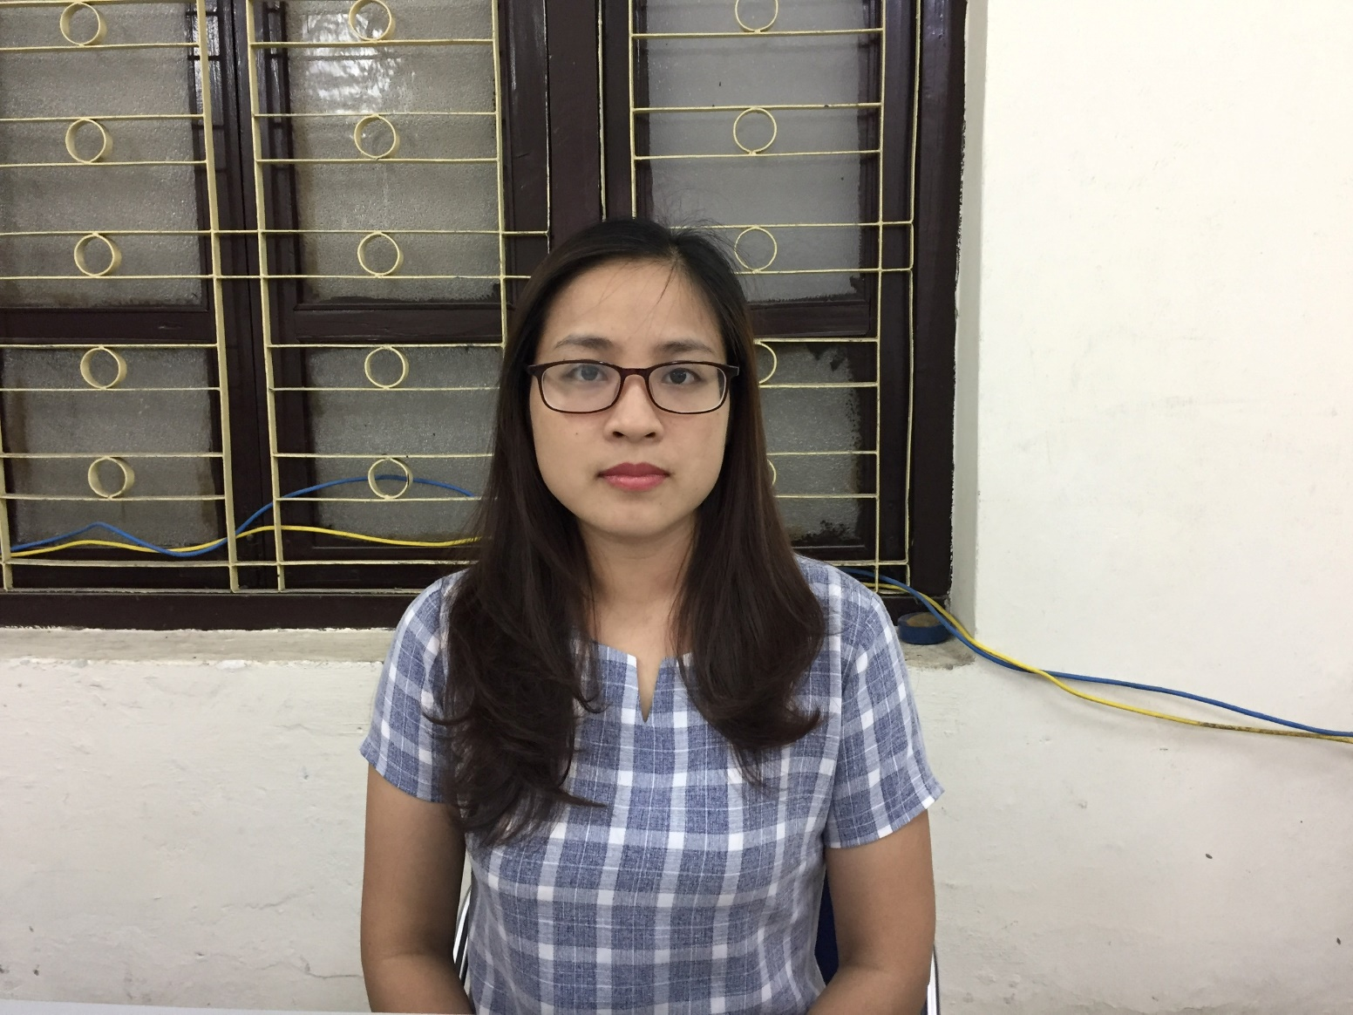
Hình 1: Hình ảnh webcam trên máy tính.

- camera trên thiết bị cài đặt Microsoft Teams quay rõ sinh viên, tay để trên bàn và màn hình máy tính khi làm bài thi như Hình 2 hoặc Hình 3.

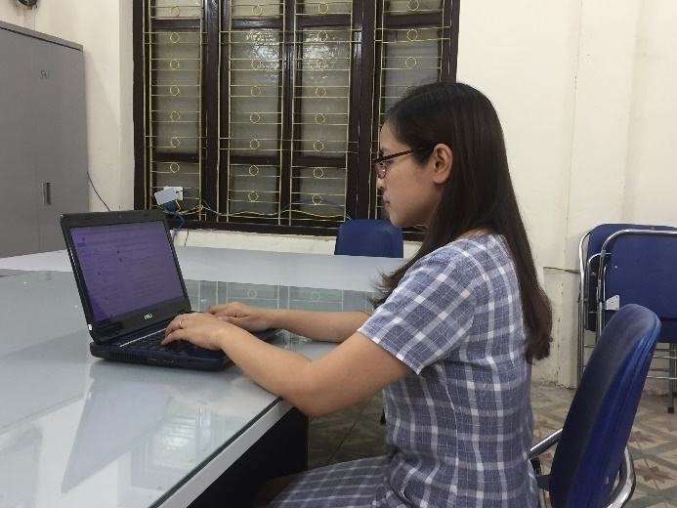 | 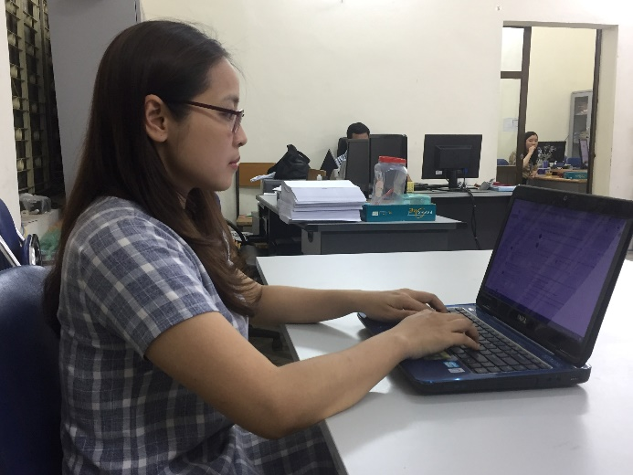
Hình 2: Hình ảnh từ camera trên thiết bị cài đặt Microsoft Teams.

- Sinh viên sử dụng thiết bị dự thi theo quy định trong suốt thời gian thi;
- Bật loa trên máy tính để nghe các yêu cầu từ CBCT. Tắt loa của điện thoại, tắt micro trên ứng dụng MS Teams trên điện thoại để không gây nhiễu âm thanh.

Các vi phạm và hình thức xử lý
TT | Vi phạm | Hình thức xử lý
1 | Di chuyển khỏi vị trí ngồi (trừ trường hợp ốm đau cần cấp cứu) | Đình chỉ thi (sẽ hủy kết quả thi)
2 | Nói chuyện trong khi thi (trừ trường hợp giao tiếp với giám thị, cán bộ TT NNTH/Thanh tra) | Đình chỉ thi
3 | Sử dụng tài liệu, các thiết bị thu phát trong quá trình thi | Đình chỉ thi
4 | CBCT không quan sát được sinh viên làm bài thi | CBCT lập biên bản ghi nhận, tùy theo mức độ vi phạm sẽ xử lý bằng một trong các hình thức sau:  - Thẩm định lại kết quả bài thi  - Phải thi lại  - Cảnh cáo (trừ 50% số điểm)  - Đình chỉ thi
5 | CBCT phát hiện ra có người lạ đến gần sinh viên

Ghi chú: Các vi phạm có thể được ghi nhận khi TT NNTH, CBCT xem lại hình ảnh quay lại của MS Teams.

Các trường hợp bất khả kháng
- Nếu mất điện, mất kết nối internet sinh viên cần thông báo ngay (bằng gọi điện thoại/nhắn tin) cho CBCT và TT NNTH để được bố trí thi ở buổi thi/kỳ thi khác.
- Vì một lý do khách quan nào đó mà không thể tiếp tục làm bài thi và có sự xác nhận của CBCT, sinh viên sẽ được bố trí thi ở buổi thi/kỳ thi khác.
Quyền thẩm định bài thi của Nhà trường
Nhà trường có quyền tổ chức xem xét lại kết quả bài thi của sinh viên nếu:
- Có sự khác biệt lớn giữa điểm giữa kỳ và điểm thi cuối khóa.
- Có biên bản ghi nhận vi phạm của sinh viên do CBCT hoặc thanh tra lập.
- Dữ liệu làm bài của sinh viên được lưu trên hệ thống cho biết các dấu hiệu không bình thường.

Ghi chú:
1) Sinh viên vào thi thử kỳ thi do Nhà trường tổ chức để kiểm tra máy tính, webcam, camera điện thoại và tài khoản đăng nhập MS Teams. Nếu sinh viên không thực hiện thi thử, sinh viên phải chịu trách nhiệm theo quy định.
2) Sinh viên có quyền xin hoãn thi nếu không đáp ứng đủ điều kiện tối thiểu nêu trên. Sinh viên dùng tài khoản email Nhà trường cấp, điền vào Forms trực tuyến để xin hoãn thi.

Link xin hoãn thi: https://forms.office.com/r/S5N3XQDzXd

-----

